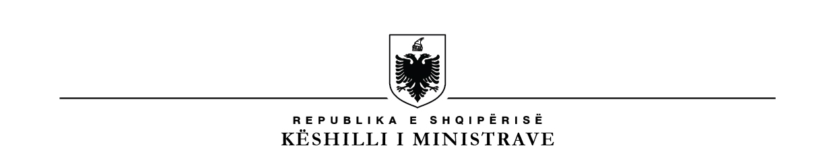

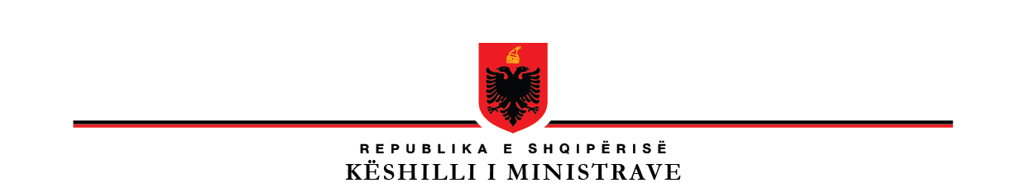
V e n d i m

Nr.198, datë26.3.2026

PËR

DISA NDRYSHIME DHE SHTESA NË VENDIMIN NR.645, DATË 1.10.2014, TË KËSHILLIT TË MINISTRAVE, “PËR NGRITJEN DHE MËNYRËN E FUNKSIONIMIT TË KOMISIONIT TË ÇMIMIT TË BARNAVE”, TË NDRYSHUAR

Në mbështetje të nenit 100 të Kushtetutës dhe të nenit 38 të ligjit nr.105/2014, “Për barnat dhe shërbimin farmaceutik”, të ndryshuar, me propozimin e ministrit të Shëndetësisë dhe Mirëqenies Sociale, Këshilli i Ministrave

V E N D O S I:

- Në vendimin nr.645, datë 1.10.2014, të Këshillit të Ministrave, “Për ngritjen dhe mënyrën e funksionimit të Komisionit të Çmimit të Barnave”, të ndryshuar, bëhen këto ndryshime dhe shtesa:

- Pika 2 ndryshohet, si më poshtë vijon:

“2. Komisioni i Çmimit të Barnave ka këtë përbërje:

a) Dy përfaqësues nga ministria përgjegjëse për shëndetësinë;
b) Një përfaqësues nga ministria përgjegjëse për financat;
c) Një përfaqësues nga Fondi i Sigurimit të Detyrueshëm të Kujdesit Shëndetësor;
ç) Një përfaqësues nga Agjencia Kombëtare për Barnat dhe Pajisjet Mjekësore.

Kryetar caktohet njëri nga përfaqësuesit e ministrisë përgjegjëse për shëndetësinë, me urdhër të ministrit përgjegjës për shëndetësinë.

Sekretari i komisionit është një përfaqësues i sektorit përgjegjës për farmaceutikën në ministrinë përgjegjëse për shëndetësinë.

Titullarët e institucioneve të përmendura në këtë pikë caktojnë, në detyrën e anëtarit të komisionit, punonjës, që kanë lidhje me funksionin dhe detyrat e këtij komisioni.”.

- Në pikat 3, 8 dhe 15, togfjalëshi “... 31 tetor ...” zëvendësohet me “... 30 shtator ...”.

- Në fjalinë e dytë, të pikës 4, pas fjalës “... i vulosur ...” shtohen fjalët “... ose i nënshkruar elektronikisht ...”.

- Në pikën 5, togfjalëshi “... 30 shtator” zëvendësohet me “... 1 shtator”.

- Në pikën 6, togfjalëshi “... 5 nëntor ...” zëvendësohet me “... 5 tetor ...”.

- Pika 9 ndryshohet, si më poshtë vijon:

“9. Çmimet “CIF” të deklaruara në Shqipëri do të krahasohen me çmimet CIF të shteteve referente: Itali, Greqi, Serbi, Maqedoni e Veriut dhe Kroaci. Në rastet kur mungon informacioni për çmimet CIF nga shtetet referente, krahasimi do të bëhet me çmimet e shitjes me pakicë të barit.”.

- Pika 12 ndryshohet, si më poshtë vijon:

“12. “Çmimi i referencës për Shqipërinë” do të jetë çmimi më i ulët nga elementet e mëposhtme:

a) Çmimi mesatar i tre çmimeve më të ulëta, që aplikohet ndër pesë shtetet referente;
b) Çmimi i tregtimit me pakicë të barit në vendin e origjinës;
c) Çmimi i barnave të importuara në Republikën e Shqipërisë gjatë 12 (dymbëdhjetë) muajve të fundit ose çmimi CIF i miratuar një vit më parë.”.

- Pika 13 ndryshohet, si më poshtë vijon:

“13. Çmimi i barit gjenerik dhe biosimilar duhet të jetë deri në 80% të çmimit të barit origjinator, i cili është i pajisur me autorizim për tregtim në vendin tonë. Agjencia Kombëtare e Barnave dhe Pajisjeve Mjekësore, gjatë dhënies së autorizimit të tregtimit të barnave, evidenton barnat gjenerikë apo biosimilarë dhe barnat origjinatorë.”.

- Në fjalinë e dytë të pikës 17, pas fjalëve “... barnat ekzistuese ...” shtohen “... të listës, vetëm për ato, të cilat janë alternativë e parë dhe e vetme e saj ...”.

- Përjashtimisht, për vitin 2026, me hyrjen në fuqi të këtij vendimi, Komisioni i Çmimit të Barnave duhet të bëjë, brenda 10 (dhjetë) ditëve, një rivlerësim të çmimeve të miratuara për vitin 2026, sipas përcaktimeve të këtij vendimi. Lista me çmimet e reja publikohet dhe u përcillet për zbatim Agjencisë Kombëtare për Barnat dhe Pajisjet Mjekësore dhe Fondit të Sigurimit të Detyrueshëm të Kujdesit Shëndetësor.

Ky vendim hyn në fuqi pas botimit në “Fletoren zyrtare”.

K R Y E M I N I S T R I

EDI RAMA

MINISTRI I SHËNDETËSISË
DHE MIRËQENIES SOCIALE

EVIS SALA

